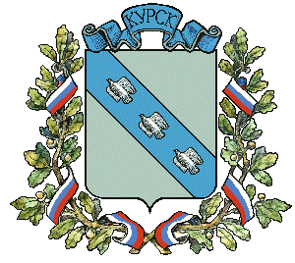

**АДМИНИСТРАЦИЯ ГОРОДА КУРСКА**

Курской области

**ПОСТАНОВЛЕНИЕ**

«31» января 2019г. г. Курск № 148

|  |
| --- |
| **О внесении изменения в** [**постановление**](consultantplus://offline/ref=516F824C906BC2A3F9C04861B50FD9F051D87F1EC432EFD288115EA21345EBE215516B9EE4A02160644BE1T838H) **Администрации города Курска**  **от 07.03.2013 № 755**  **(в ред. от 12.12.2018 № 2838)** |

В соответствии с пунктами 2, 3 решения Курского городского Собрания от 29.01.2019 № 64-6-РС «О дополнительных мерах социальной поддержки по обеспечению бесплатным питанием детей, обучающихся в муниципальных образовательных организациях, реализующих основные общеобразовательные программы начального общего, основного общего, среднего (полного) общего образования и в социально ориентированных некоммерческих организациях, осуществляющих деятельность в области образования, просвещения и содействие духовному развитию личности, получающих субсидию из бюджета города Курска» ПОСТАНОВЛЯЮ:

1. Внести в пункт 5.2. Положения об организации бесплатного питания детей, обучающихся в образовательных учреждениях, находящихся в ведении комитета образования города Курска и реализующих основные общеобразовательные программы начального общего, основного общего, среднего (полного) общего образования и в социально ориентированных некоммерческих организациях, осуществляющих деятельность в области образования, просвещения и содействие духовному развитию личности, получающих субсидию из бюджета города Курска утвержденное постановлением Администрации города Курска от 07.03.2013 № 755 (в ред. от 12.12.2018 № 2838) следующее изменение:

слова «60 рублей» заменить словами «75 рублей».

2. Управлению информации и печати Администрации города Курска (Комкова Т.В.) обеспечить опубликование настоящего постановления в газете «Городские известия» и размещение на официальном сайте Администрации города Курска в информационно-телекоммуникационной сети «Интернет».

3. Постановление вступает в силу со дня его официального опубликования и распространяется на правоотношения, возникшие с 1 февраля 2019 года.

Глава города Курска Н.И. Овчаров